Instellen adviessnelheid 30km/uur te Schoondijke op Tragel-West, tussen huisnummers 42 en 44 en tussen huisnummers 45 en 65 en op de Klittenweg, Schoondijke, gemeente Sluis.
DocumentID : VKB-695787037
Zaaknummer : VKB15

De teamleider van het team Beleid & Ondersteuning, afdeling wegen en VTH van waterschap Scheldestromen,
gelet op de bepalingen van de Wegenverkeerswet 1994, het Besluit Administratieve Bepalingen inzake het Wegverkeer (BABW), het Reglement verkeersregels en verkeerstekens 1990 (RVV 1990) en de Algemene Wet Bestuursrecht (Awb)
Overwegingen ten aanzien van het besluit
Tragel-West en de Klittenweg wegen zijn die in eigendom, onderhoud en beheer zijn bij Waterschap Scheldestromen.
dit erftoegangswegen van het type 2 zijn, waar een maximum snelheid geldt van 60 km/uur;
aan beide wegen relatief veel woningen zijn gelegen, waarvan meerdere op korte afstand van de weg staan;
deze wegen smal zijn en waar tussen de huisnummers 42-44 en 45-65 het zicht wordt belemmerd door bochten, aanwezige bebouwing en begroeiing;
er landbouwverkeer gebruik maakt van deze wegen;
bovenstaande factoren leiden tot een verhoogd risico op ongevallen waardoor de verkeersveiligheid in het geding is;
het daarom wenselijk is om de adviessnelheid op deze wegen in te stellen op 30 km/uur;
gelet op het voorgaande, met het onderhavige verkeersbesluit de volgende
doelstellingen worden beoogd:
-het verzekeren van de veiligheid op de weg door het verkeersgedrag beter af te stemmen op de omstandigheden en daardoor kans op ongevallen te verkleinen;
-het beschermen van de weggebruikers en passagiers door een lagere snelheid te adviseren;
-dit verkeersbesluit niet leidt tot een toename van de geluidsbelasting afkomstig van het wegverkeerslawaai op de geluidsgevoelige gebouwen als gevolg van de wijziging;
ter zake ingevolge artikel 24 van het BABW overleg is gevoerd met de korpschef van de politie Zeeland – West-Brabant, namens deze de beleidsadviseur verkeer (advies d.d. 6 augustus 2025, akkoord met het besluit);
dit verkeersbesluit ook is voorgelegd aan de gemeente Sluis;

BESLUIT
Tot:
het instellen van een adviessnelheid van 30 km/uur op Tragel-West, het gedeelte tussen de huisnummers 42-44 en 45-65, en op de Klittenweg, door het plaatsen van de verkeersborden A4-30 en A5-30, zoals opgenomen in bijlage 1 van het RVV 1990;
E.e.a. conform bijgevoegde situatietekeningen 29 juli 2025.
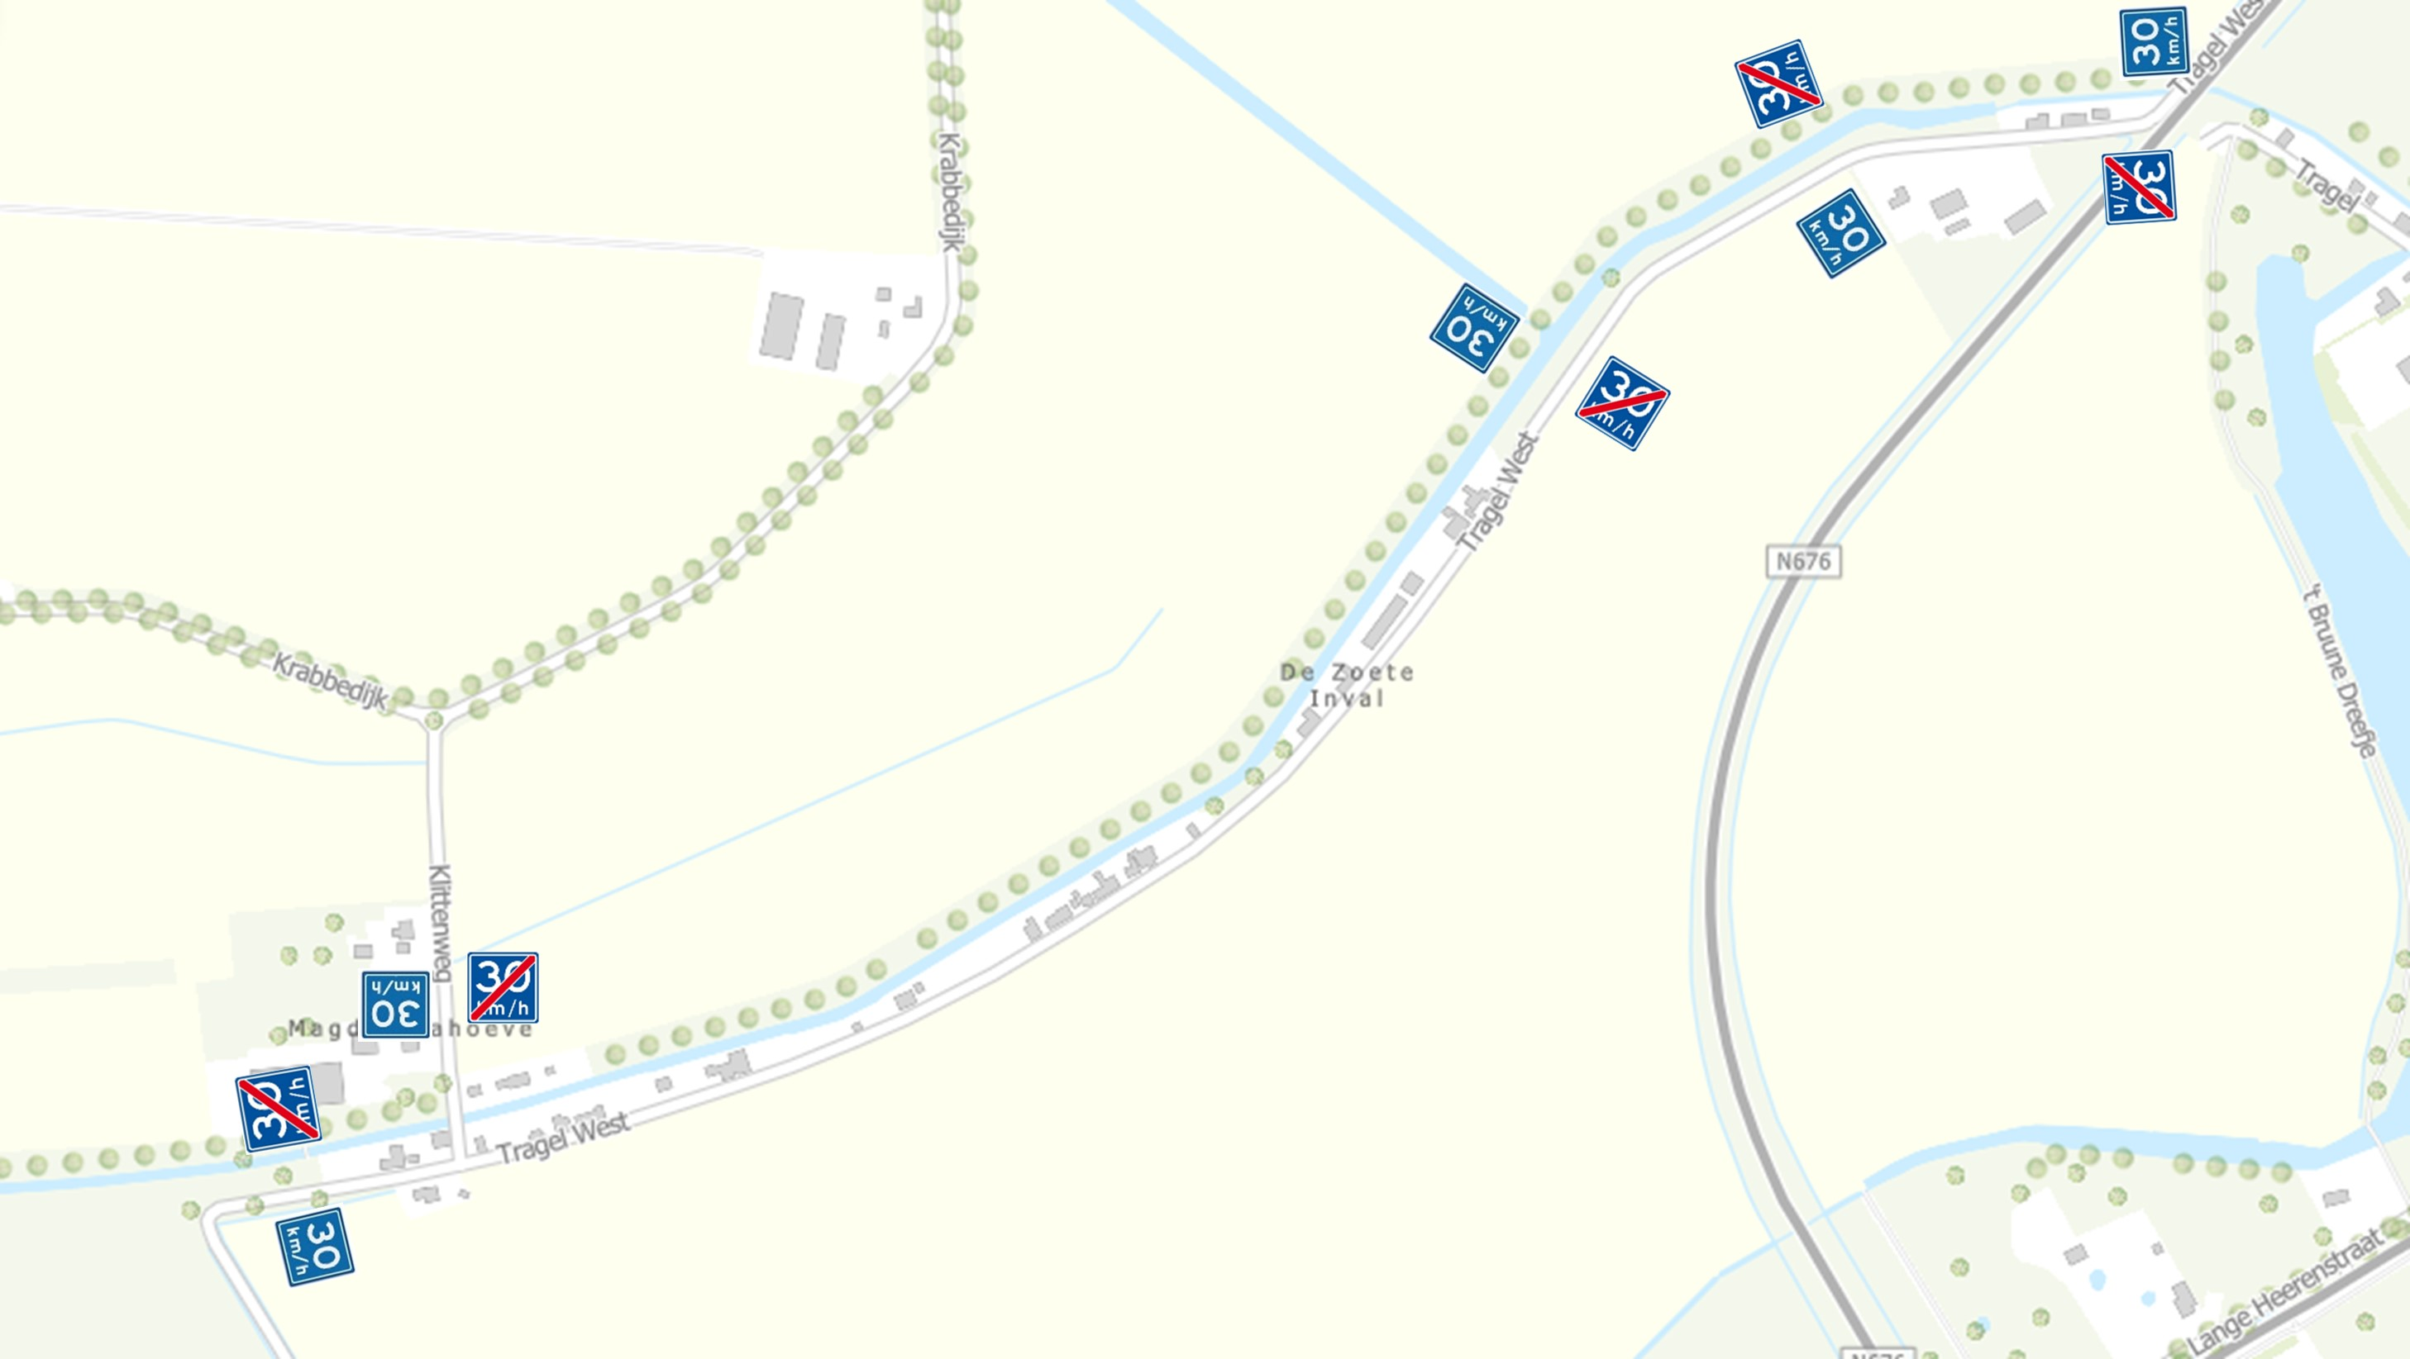

Middelburg, 29 juli 2025
Namens het dagelijks bestuur van waterschap Scheldestromen
Namens deze,
Theo Tramper
Teamleider vergunningen, toezicht en handhaving

Mededelingen
Bezwaar- of beroepsclausule
Op grond van de Algemene wet bestuursrecht kan tegen dit besluit binnen zes weken na de dag waarop dit is bekend gemaakt een bezwaarschrift worden ingediend.
Het bezwaarschrift moet worden gericht aan het dagelijks bestuur van waterschap Scheldestromen, Kanaalweg 1, 4337 PA Middelburg.
Het bezwaarschrift dient te zijn ondertekend en ten minste het volgende te bevatten:

de naam en het adres van de indiener;
de dagtekening;
vermelding van de datum en het nummer of kenmerk van het besluit waartegen het bezwaarschrift zich richt;
een opgave van redenen waarom men zich met het besluit niet kan verenigen.
Indien een bezwaarschrift is ingediend is het mogelijk om daarnaast een verzoek tot het treffen van een voorlopige voorziening in te dienen. Een dergelijk verzoek dient te worden gericht aan de voorzieningenrechter van de Rechtbank Zeeland-West Brabant, Team Bestuursrecht, Postbus 90006, 4800 PA Breda.

